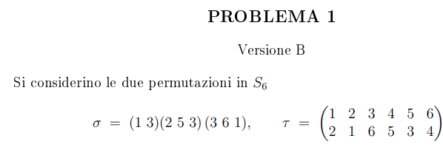

a) [Punti 4] Scrivere σ e τ come prodotti di cicli disgiunti, calcolarne il tipo (le lunghezze dei cicli), il periodo (ordine) e la parità (pari o dispari).

σ=(1 3 6 ) (2 5 ) tipo (3 2 ) periodo 6 e dispari

τ=(1 2 ) (3 6 4 5 ) tipo (2 4) periodo 4 e pari

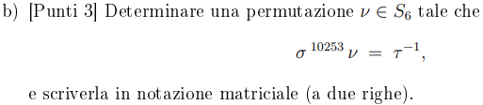

σ10253 congruo a 5 mod 6

σ congruo 5 mod 6 = σ-1 mod 6

σ-1 v= τ-1

v=σ\*τ-1

1 2 3 4 5 6

σ 1 3 6 4 2 5

1 2 3 4 5 6

τ-1 1 6 5 3 4 2

prima guardiamo tau e poi sigma

1 2 3 4 5 6

σ\*τ-1= 3 1 5 4 2 6

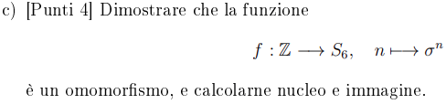

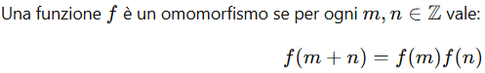

si ha f(n+m) = σn+m = σn 𑇑 σm = f(n) 𑇑 f(m) quindi f è omomorfismo.

poichè f ha periodo 6 si ha ker = 6Z

l’immagine di f sono tutte le potenze di σ ovvero {(e), σ, σ2 , σ3 , σ4 , σ5} ovvero i cicli {(1),(1 3 6)(2 5),(1 6 5 ),(5 2 ),(1 3 6),(1 6 3 )(2 5 )}.

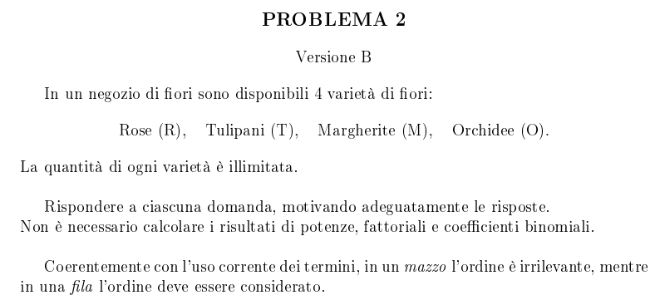

a) [Punti 4] Quanti mazzi diversi di 4 fiori si possono comporre?

k=4 perchè abbiamo 4 posti

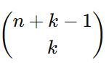formula generale con ripetizioni

n= 4 perchè abbiamo 4 tipologie di fiori

(4+4-1)! / 4!

7!/4! = 

b) [Punti 3] Quanti mazzi diversi di 5 fiori si possono comporre in modo che ci siano almeno 2 rose? (Nessun vincolo sugli altri tipi.)

k=5

n=4

su 5 posti sappiamo che 2 dovranno essere certamente rose quindi non ci resta che calcolare i restanti 3 posti

quindi k sarà uguale a 3

4+3-1 !/ 3! =

c) [Punti 4] Quante diverse file di 6 fiori si possono disporre in una fioriera (considerando l'ordine) in modo che contengano al massimo una margherita? (Nessun vincolo su R, T, O.)

k=6

n=4

senza margherite le file sono 36

abbiamo 6 modi per disporre la margherita

dato che le posizioni da riempire con gli altri fiori abbiamo 35 possibilità

quindi la formula sarà: 35\*6 in caso di 1 margherita

unendo i casi avremo

36+35+6

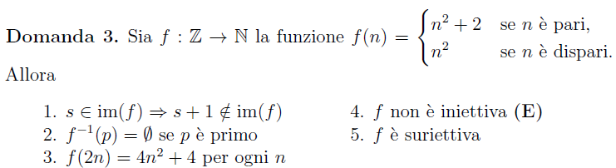

non può essere iniettiva perché mettendo lo stesso numero negativo e poi positivo abbiamo lo stesso risultato esempio mettiamo -2 e 2 il risultato sarà sempre 6

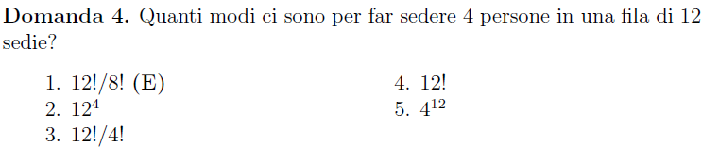

k=12

12-4=8 perchè ho sempre 8 sedie vuote

12!/8!

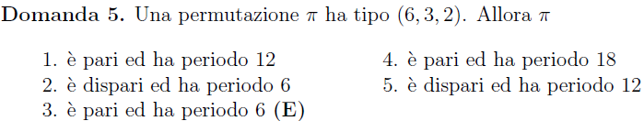

è sicuramente pari - + - fa +

periodo= mcm (6 3 2)=6

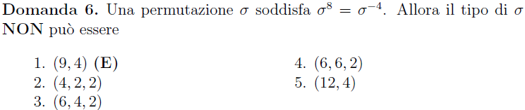

σ12=periodo

l’unica che composizione di cicli con mcd diverso da un multiplo di 12 è la 1)

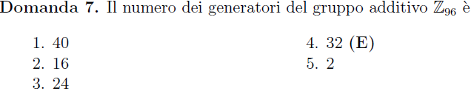

scomponiamo 96 in fattori primi ovvero 25+3

96\*(1-½ )\* (1-⅓ )=32